Федеральное государственное автономное образовательное
учреждение высшего образования
Национальный исследовательский университет ИТМО

Факультет программной инженерии и компьютерной техники
Направление подготовки 09.03.01
Информатика и вычислительная техника
Дисциплина «Компьютерные сети»

Отчет по лабораторной работе №2
«Локальные сети»

Студент:
Чураков Александр Алексеевич,
группа P3331

Преподаватель:
Алиев Тауфик Измайлович

г. Санкт-Петербург, 2025 г.
Оглавление
Оглавление 1
Цель работы 2
Вариант по номеру студента в списке группы в ИСУ: 1 2
Этап 1. Построение сети с концентратором (hub) 4
Построение сети 4
Таблица маршрутизации 4
ARP-таблицы 5
Настройка компьютеров 5
ARP-таблицы после назначения IP-адресов 5
Анализ таблиц 6
Тестирование сети 6
Этап 2. Построение локальной сети с коммутатором (switch) 9
Построение сети 9
Таблица коммутации 9
Анализ таблиц 10
Тестирование сети 12
Этап 3. Многосегментная локальная сеть 13
Построение сети 13
Тестирование сети 14
Вывод 15

Цель работы
Целью данной лабораторной работы является изучение принципов настройки и функционирования локальных сетей, построенных с использованием концентраторов и коммутаторов, а также процессов передачи данных на основе стека протоколов TCP/IP, с использованием программы моделирования компьютерных сетей NetEmul.

Вариант по номеру студента в списке группы в ИСУ: 1

Для класса А:

Для студента группы Р3331, Чураков Александр Алексеевич:
- Ф = 8 (Чураков)
- И = 9 (Александр)
- О = 10 (Алексеевич)
- Н = 31 (группа Р3331 две последние цифры 31)
Формула для класса А: (Ф+Н).(И+Н).(О+Н).(Ф+И)
Подставляем:
- 1-й октет: Ф + Н = 8 + 31 = 39
- 2-й октет: И + Н = 9 + 31 = 40
- 3-й октет: О + Н = 10 + 31 = 41
- 4-й октет: Ф + И = 8 + 9 = 17

Адрес IPv4: 39.40.41.17

Общий пул адресов: 39.40.41.17 – 39.40.41.25 (9 адресов)

Этап 1. Построение сети с концентратором (hub)

Построение сети

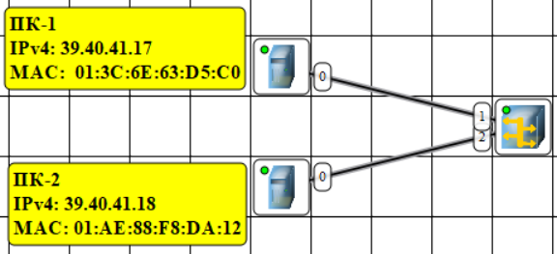
Рис 1: Схема сети из двух компьютеров с концентратором

Таблица маршрутизации
Таблица маршрутизации содержит информацию:
- Адрес назначения
- Соответствующая адресу маска
- Шлюз, обозначающий адрес маршрутизатора в сети, на который необходимо отправить пакет, следующий до указанного адреса назначения
- Интерфейс, через который доступен шлюз
- Метрика – числовой показатель, задающий предпочтительность маршрута (чем меньше число, тем более предпочтителен маршрут)
- Состояние – источника Здесь у нас лежат дефолтные значения (до назначения IP адресов)
После назначения IP-адресов автоматически сформировались записи в ARP-таблицах. Эти таблицы используются для сопоставления IP-адресов с MAC-адресами сетевых адаптеров.
Рис 2: Таблица маршрутизации до назначения IP-адресов

ARP-таблицы
ARP-таблицы также содержат информацию согласно названиям столбцов (MAC-адрес, IP-адрес, Тип записи, Имя интерфейса, TTL (до назначения IP-адресов) – arp-таблицы пустые. Так как заполняется она после каждого arp-запроса или ответа.
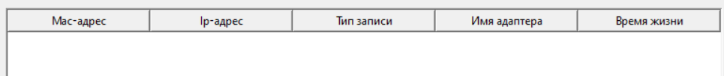
Рис 3: ARP-таблица до назначения IP-адресов

Настройка компьютеров
Address Resolution Protocol — протокол разрешения адресов.
Протокол ARP позволяет автоматически определить MAC-адрес компьютера по его IP-адресу. ARP-запрос получают все компьютеры в сети. Тот компьютер, который узнал в запросе свой IP-адрес подготавливает и отправляет ARP ответ.
После того как MAC-адрес получателя найден, он кэшируется на компьютеры отправителя в ARP-таблице для того, чтобы не запрашивать MAC-адрес каждый раз.

ARP-таблицы после назначения IP-адресов
ARP-таблицы также содержат информацию согласно названиям столбцов (MAC-адрес, IP-адрес, Тип записи, Имя интерфейса, TTL.
(до назначения IP-адресов) – ARP-таблицы пустые. Так как заполняется она после каждого ARP-запроса или ответа.
Рис 4: ARP-таблица PC1 после назначения IP-адресов

Рис 5: ARP-таблица PC2 после назначения IP-адресов

Журналы устройств – для отслеживания протекающих в них процессов (последовательности и содержания передаваемых пакетов и кадров):
Рис 6: Журналы PC1 и PC2 и концетратора

Анализ таблиц
ARP-таблицы стали заполнены записями по каждому компьютеру в сети. (наглядно видно в Рис. 5 и Рис. 6) Записи таблиц маршрутизации также изменились, т.к. был назначен IP адрес каждому компьютеру.

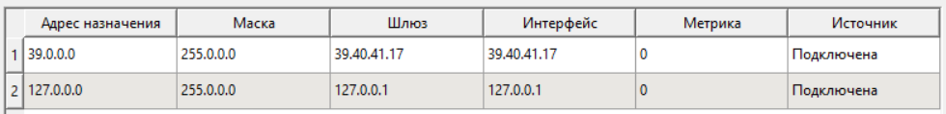
Рис 7: Таблица маршрутизации PC1 после назначения IP-адресов

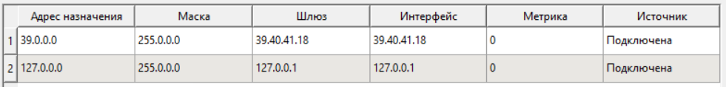
Рис 8: Таблица маршрутизации PC2 после назначения IP-адресов

Тестирование сети
Использование UDP:
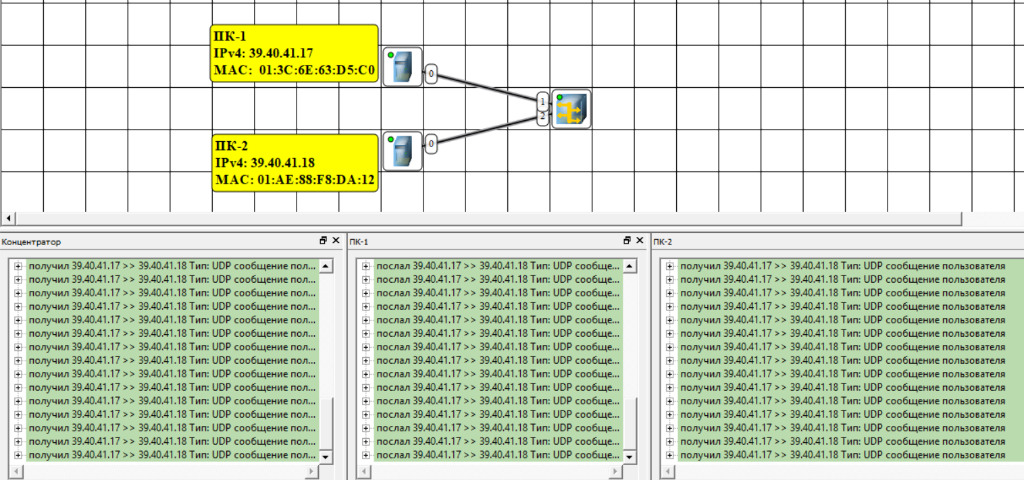
Рис 9.1: Журналы PC1 и PC2 в момент использования протокола UDP

Первым отправляется Ethernet-пакет с кадром ARP-запроса в ожидании получения ответа от узла получателя. Если ответ приходит, то отправляем Ethernet-пакет с IP-пакетом, а с ним и сегмент данных по UDP.
ARP-запрос и ответ содержит в себе IP- и MAC-адреса отправителя и цели. Ethernet-пакет обладает информацией о MAC-адресе отправителя и получателя сообщения.

Использование TCP:

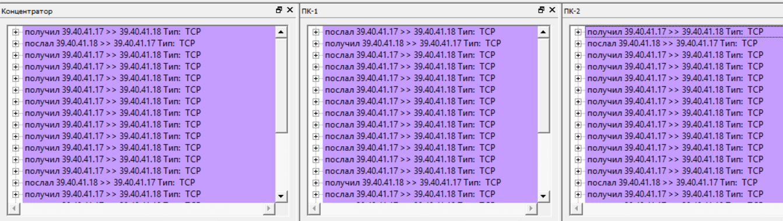
Рис 9.2: Журналы PC1 и PC2 в момент использования протокола TCP

Этап 2. Построение локальной сети с коммутатором (switch)

Построение сети
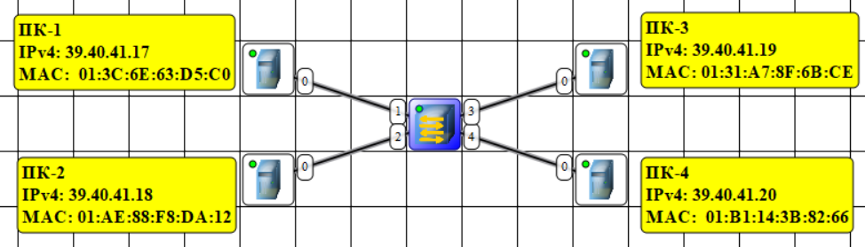
Рис 10: Схема сети из двух компьютеров с коммутатором

Таблица коммутации
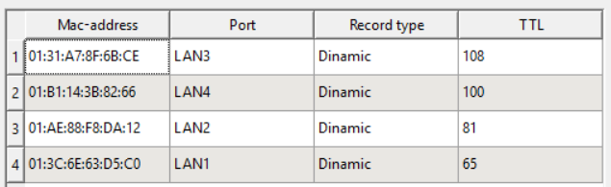
Рис 11: Таблица коммутации
Поля таблицы:
- MAC-адрес
- Порт
- Тип записи
- TTL (измеряется в секундах, время жизни одной записи = 300)
Заполнение таблицы происходит тогда, когда один из компьютеров отправляет через коммутатор запрос и при этом компьютера-отправителя нет в таблице коммутации. Как только компьютер добавляется в таблицу, начинает отсчитываться время жизни данного соединения.
В отличие от хаба, который протягивает трафик с одного онлайн-узла на все остальные, коммутатор передает данные только непосредственно получателю.
Таблица коммутации будет построена полностью, если все компьютеры, которые подключены к данному коммутатору хотя бы один запрос за 300 секунд с момента появления в таблице первой записи. Поэтому максимальное количество строк в таблице равняется количеству подключенных к коммутатору компьютеров.

Анализ таблиц
Таблицы изменились аналогичным образом, как и при передаче через концентратор (см. этап 1):
Рис 12: Таблица маршрутизации PC1 после назначения IP-адресов
Рис 13: Таблица маршрутизации PC2 после назначения IP-адресов
Рис 13.1: Таблица маршрутизации PC3 после назначения IP-адресов
Рис 13.2: Таблица маршрутизации PC4 после назначения IP-адресов
Появились новые записи в ARP-таблице после отправки ARP-запросов:
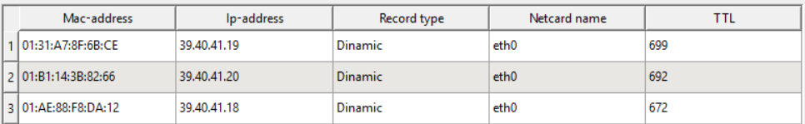
Рис 14: ARP-таблица ПК-1 после назначения IP-адресов
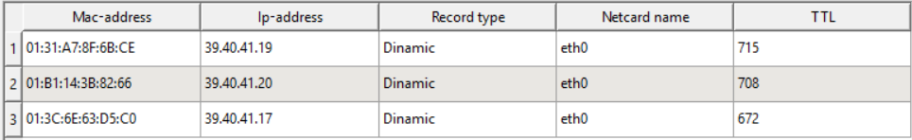
Рис 15: ARP-таблица ПК-2 после назначения IP-адресов
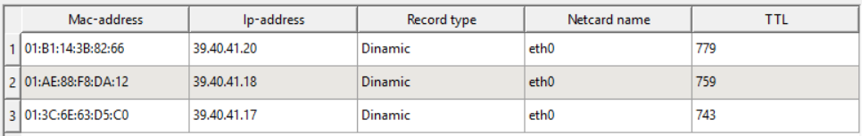
Рис 15.1: ARP-таблица ПК-3 после назначения IP-адресов
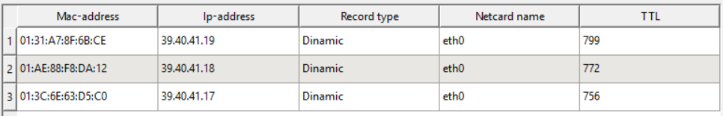
Рис 15.2: ARP-таблица ПК-4 после назначения IP-адресов

Тестирование сети
Использование UDP:
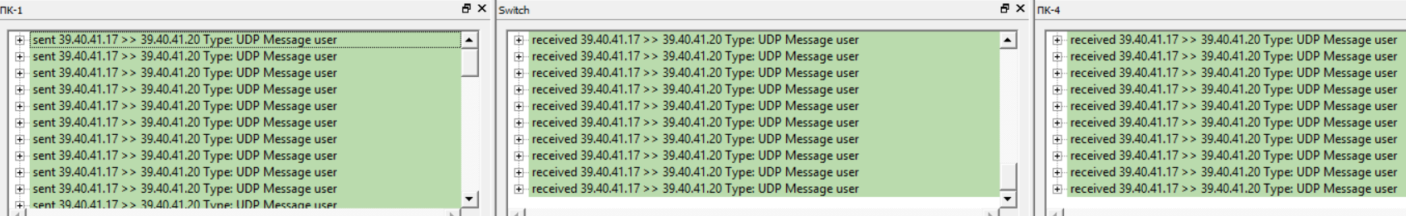
Рис 16: Журналы ПК-1, Концентратор, ПК-4 в момент использования UDP протокола
При передаче по UDP содержимое и последовательность пакетов аналогичны с передачей через концентратор.

Использование TCP:
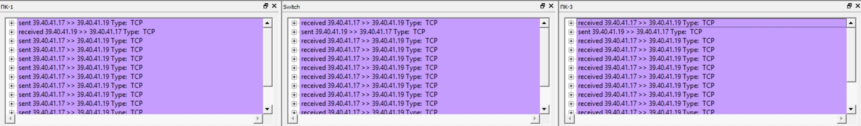
Рис 17: Журналы ПК-1, Концентратор, ПК-3 в момент использования TCP протокола
При передаче по TCP содержимое и последовательность пакетов аналогичны с передачей через концентратор.

Этап 3. Многосегментная локальная сеть

Построение сети
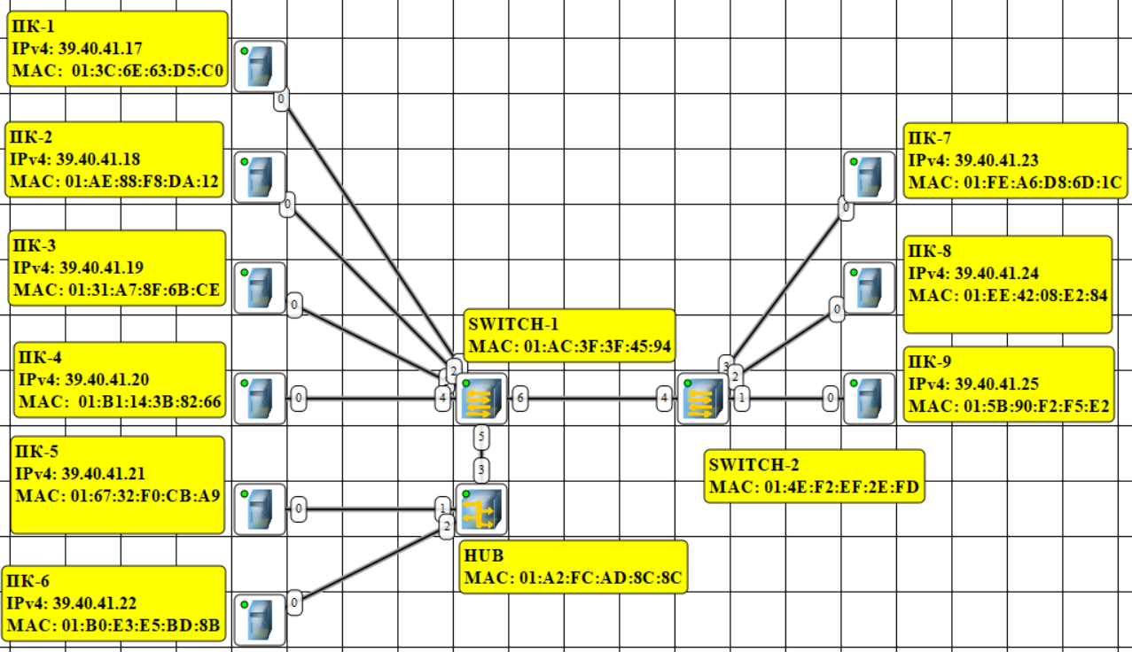
Рис 18: Многосегментная схема сети

Содержимое ARP-таблиц и таблицы маршрутизации почти не изменилось.
В таблице коммутации появилось больше записей, которые относятся к одному порту, но при этом с разными MAC-адресами. Такое происходит из-за того, что коммутаторы объединены с другими коммутаторами или концентраторами, которые объединяют несколько компьютеров.
Топология “кольцо” невозможна в данной сети, так как концентратор не может получать и передавать одновременно более одного сообщения. Если его заменить на коммутатор, то произойдет зацикливание сообщения с ответом на запрос о соединении.

Тестирование сети
Передача сообщения между PC1 и PC7.
Использование UDP:
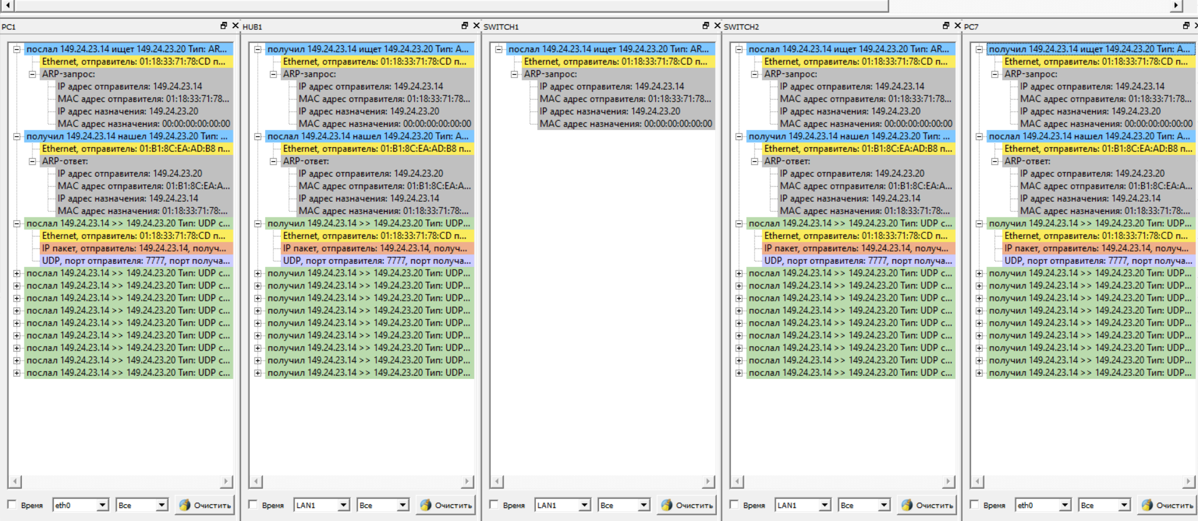
Рис 19: Журналы PC1, HUB1, SWITCH1, SWITCH2 и PC7 в момент использования UDP протокола

Использование TCP:
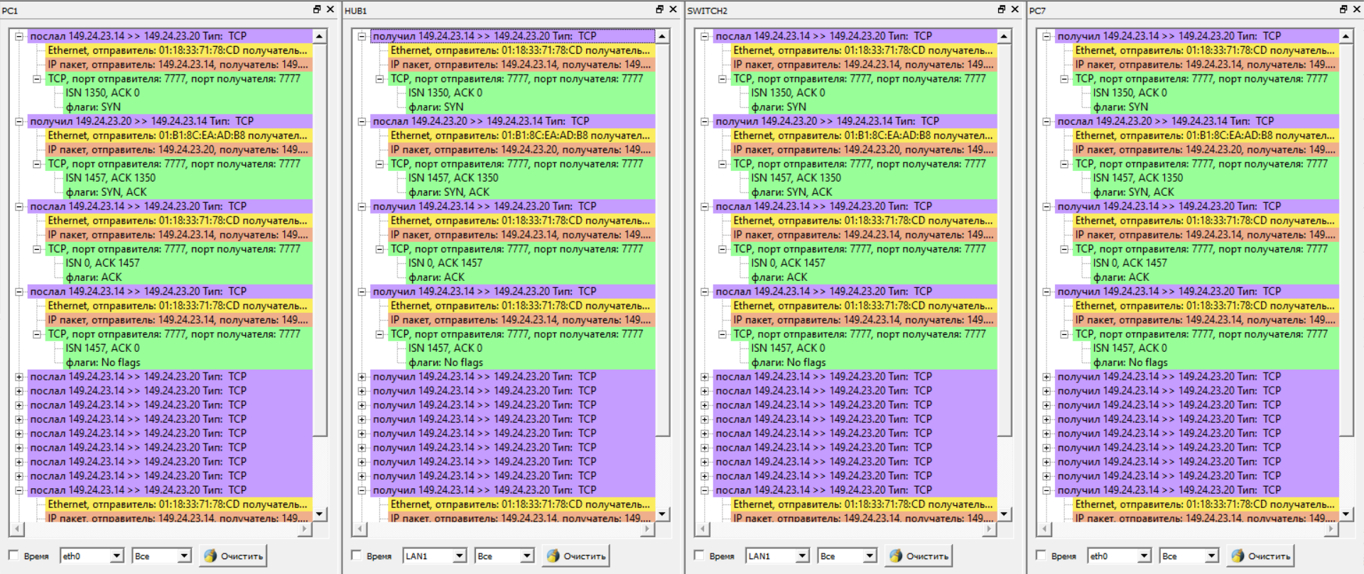
Рис 20: Журналы PC1, HUB1, SWITCH1, SWITCH2 и PC7 в момент использования TCP протокола

При передаче и UDP, и TCP вся последовательность действий схожа с вышеупомянутой.

Вывод

В ходе выполнения данной лабораторной работы я проанализировал 3 вида локальных сетей (с концентратором, коммутатором и много-сегментную). Познакомившись с ними, я понял общий механизм взаимодействия узлов по сети. Таблицы коммутации хранят соответствие узла порту (собственно, поэтому в случае коммутатора мы не будем отправлять сообщение всем соединенным узлам, отправим только нужному).

